ТЕХНИЧЕСКИЙ ПАСПОРТ ИЗДЕЛИЯ

ВОРОНКА КРОВЕЛЬНАЯ (ПАРАПЕТНАЯ) круглая ПВХ
ТП-68

(ТУ 5263-002-95431139-2010)

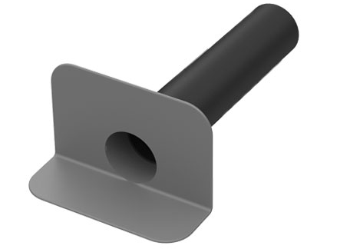

Производитель ООО ТПК «Татполимер»,
Российская Федерация, Республика Татарстан, 422982, г. Чистополь, ул. Мира, д. 44 «В», тел./факс (84342) 5-84-13, 5-84-25,
www.tatpolimer.ru

2022
Назначение изделия
Воронка кровельная (парапетная) ТП-68 – воронка для организации внешнего водостока через балконы и парапеты на пониженных участках кровли. Воронка имеет круглое сечение отводящей трубы и изготавливается из ПВХ, который обеспечивает высокую надежность и стойкость к воздействиям внешней среды на кровле. Воронка поставляется без листвоуловителя.
Парапетные воронки используются при строительстве и реконструкции зданий и сооружений. Применяется в плоских кровлях из битумных и полимерно-битумных рулонных материалов с внешним водостоком через балконы и парапеты кровли.

- Технические характеристики
- сырье для корпуса воронки – ПВХ;
- длина отводящей трубы – 600, 1000, 1500 мм;
- диаметр отвода – 110 мм;
- пропускная способность, не менее – 4.5 л/с *;
- температура окружающей среды – от -50 °С до +90 °С;
- температура отводимой жидкости, не более – +85 °С;
- масса нетто, не более – 1,5 кг;
- максимальная разрешенная нагрузка, не более – 150 кг;
- срок службы, не менее – 25 лет.

*В зависимости от высоты подпора воды.

Воронки не подвержены коррозии, имеют хорошие механические свойства и могут использоваться во всех климатических зонах РФ.
Основные размеры приведены на рис. 1.

- Состав изделия и комплектность
Настоящая воронка состоит из следующих деталей (см. рис. 1):
- Корпус воронки из ПВХ;
- Хомут соединительный;
- Труба из ПП.
Партия воронок парапетных, поставляемая в один адрес, комплектуется паспортом и объединенным техническим описанием в соответствии с ГОСТ 2.601-2006.
Внешний вид товара может отличаться от товара, представленного на фото. Фирма-производитель оставляет за собой право на внесение изменений в конструкцию, дизайн и комплектацию товара, не влияющих на качество изделия.

По желанию заказчика парапетная воронка может поставляться с разной длиной выходного патрубка:

Артикул | Условная длина выпускного патрубка, мм | Исполнение
ТП-68.ПВХ | 600 | Стандартная длина патрубка
ТП-68/10.ПВХ | 1000 | Заказная длина 1000
ТП-68/15.ПВХ | 1500 | Заказная длина 1500

- Устройство и принцип работы
Корпус воронки жестко крепится к несущей конструкции. Слой гидроизоляции (полимерно-битумный материал) клеится или наплавляется на корпус приемной воронки. Основание парапетной воронки вплавляется между слоями кровельного материала и дополнительно фиксируется к основанию. Использование полимеров с высокой теплостойкостью позволяет вплавить фланец воронки обычной кровельной горелкой, без деформации водоприемной чаши. Парапетные воронки могут устанавливаться в кровлю безогневым способом на герметизирующую мастику.

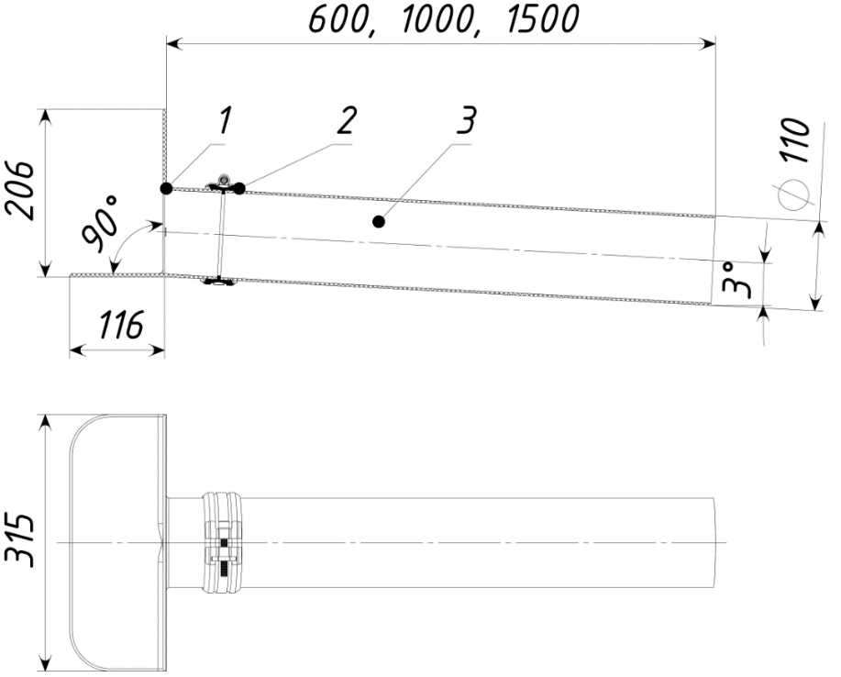
Рис. 1

- Техническое обслуживание
Изделие должно эксплуатироваться по назначению. Воронки парапетные нельзя использовать при температурах, неоговоренных в техническом паспорте.

- Условия хранения и транспортировки
Изделия не относятся к категории опасных грузов, что допускает их перевозку любым видом транспорта в соответствии с правилами перевозки грузов, действующими на данном виде транспорта.
При железнодорожных и автомобильных перевозках изделия допускаются к транспортировке только в крытом подвижном составе. Обращаться с товаром с соответствующей осторожностью, избегая ударов и вмятин.
Изделия должны храниться в упаковке предприятия-изготовителя.

- Свидетельство о приемке
Воронки кровельные (парапетные) ТП-68 соответствуют ТУ 5263-002-95431139-2010 и признаны годными к эксплуатации.
Представитель ОТК | ________________  (личная подпись) | ______________________  (расшифровка подписи)
 | М.П.
____________________
(число, месяц, год)

- Гарантийные обязательства
Предприятие-изготовитель гарантирует соответствие воронок парапетных требованиям ТУ 5263-002-95431139-2010 при соблюдении условий эксплуатации, транспортирования и хранения, изложенных в «Технических условиях».
Гарантийный срок на воронку составляет 12 месяцев со дня продажи.
Гарантия распространяется на все заводские и конструктивные дефекты. Данная гарантия не распространяется:
- на повреждения, возникшие в результате монтажа неквалифицированным персоналом, или с нарушением требований настоящего паспорта;
- при наличии повреждений в результате ударов, а также других механических или температурных повреждений.

- Сведения о рекламациях
Номер и дата  рекламации | Краткое содержание  рекламации | Меры, принятые  предприятием-изготовителем

